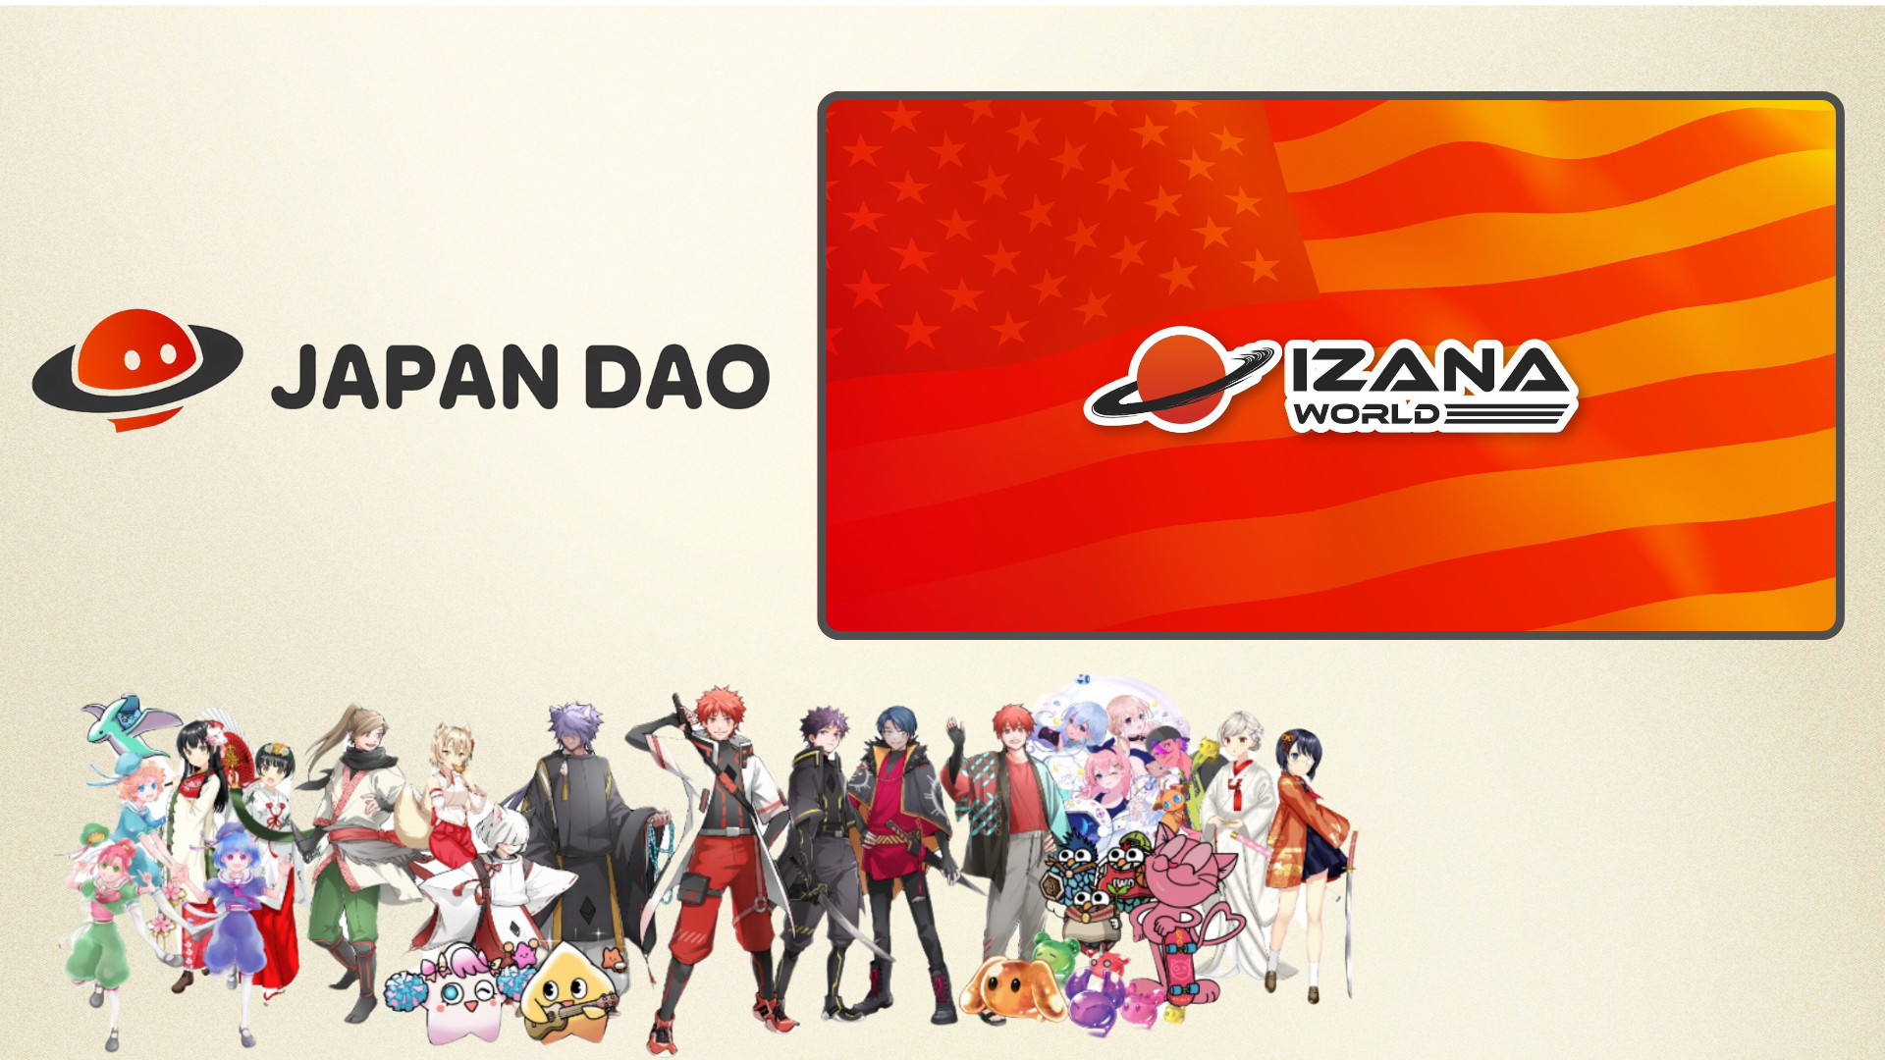

**JAPAN DAO, 미국 법인 설립 및 우주 산업 진출!**

**JAPAN DAO가 두 가지 중요한 발표를 했습니다: 미국 법인 IZANA World Inc. 설립과 우주 산업 진출. 이 흥미로운 소식의 세부 정보를 확인하세요!**

# 1. 미국 법인 "IZANA World Inc."의 세부 정보

JAPAN DAO는 캘리포니아에 "IZANA World Inc."를 설립하여 일본 크리에이터들이 캐릭터 콘텐츠를 전 세계적으로 홍보할 수 있도록 지원합니다.  
  
**법인 정보:**  
- **이름:** IZANA World Inc.  
- **위치:** 캘리포니아  
- **설립일:** 2024년 8월 26일  
  
이 법인의 설립으로 글로벌 브랜드 및 캐릭터와의 협업이 더욱 원활해질 것입니다. 창립자 Yuda(@yudajapandao)는 "공식적인 글로벌 캐릭터 확장이 시작되었습니다!"라고 말하며 큰 기대를 나타냈습니다.

# 2. 우주 산업 진출 및 SpaceX 프로젝트와의 연관성

미국 시장 진출과 더불어, JAPAN DAO는 우주 산업 진출을 암시하며, 이와 관련된 혁신적인 SpaceX 프로젝트가 주목받고 있습니다.  
  
**이전 SpaceX 프로젝트:**  
JAPAN DAO는 영화 스튜디오 NOMA가 시작한 "CINEMA SATELLITE" 프로젝트의 일환으로 SpaceX의 Falcon 9 로켓을 통해 캐릭터 NFT를 우주로 보낼 계획입니다. 이 프로젝트는 세계 최초로 NFT를 우주로 보내는 시도가 될 것입니다.  
  
- **발사 예정:** 2024년  
- **사용 로켓:** SpaceX Falcon 9  
- **NFT 저장 방식:** microSD에 저장

# 3. 향후 기대되는 발전

JAPAN DAO는 일본 문화의 매력을 전 세계에 알리는 것을 목표로 하고 있습니다. 미국 법인 설립과 우주 프로젝트를 통해 다음과 같은 발전이 기대됩니다:  
  
- **글로벌 브랜드와의 협업:** 심화된 글로벌 파트너십.  
- **우주 프로젝트의 진전:** 우주 산업에서의 새로운 혁신.



# 결론

JAPAN DAO는 글로벌 영향력을 계속 확장하고 있습니다. 미국 법인 설립과 우주 산업 진출은 주목할 만한 중요한 단계이며, 앞으로의 프로젝트에 대한 업데이트를 기대해 주세요!

📢 최신 정보:  
- 공식 웹사이트: https://japandao.jp/  
- Discord: https://discord.com/invite/japandao  
- X 계정 (일본): https://x.com/japandaojp  
- X 계정 (글로벌): https://x.com/japandaoen